POZDRAVLJENI DRUGOŠOLCI !
PRED NAMI SO PRVOMAJSKE POČITNICE  .
ZA TE PROSTE DNEVE SI LAHKO SAM IZDELAŠ DRUŽABNO IGRO TRI V VRSTO. POIŠČI TRŠI PAPIR ALI ŠKATLO ZA PODLAGO. NANJO NALEPI 9 POKROVČKOV OD KOZARCEV ZA VLAGANJE ZELENJAVE ALI IZREŽI 9 BARVNIH KVADRATOV ALI PA ČRTE NARIŠI S FLOMASTROM. POIŠČI ŠE DVE RAZLIČNI VRSTI PREDMETOV (POKROVČKI DVEH BARV, KAMENČKI, STORŽI..). POVABI ŠE KOGA, DA SE BO S TEBOJ IGRAL. UŽIVAJTE V IGRI!
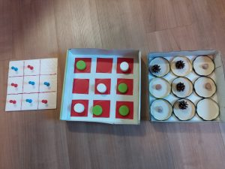

ŠE ŠPORTNI IZZIV! POGLEJ SI GA NA NASLEDNJI STRANI!

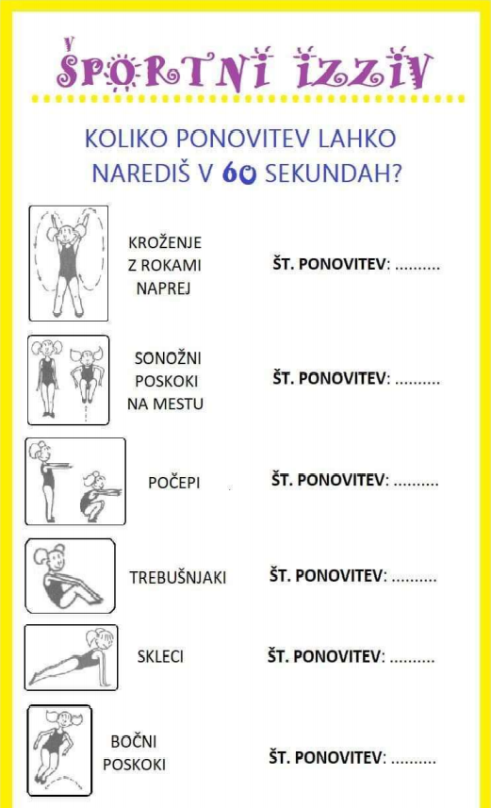

ŽELIM TI PRIJETNE PRVOMAJSKE PRAZNIKE, UČITELJICA MONIKA P. IN OSTALI UČITELJI OPBja.

